«Тұрғын үй порталы» АЖ жеке кабинетімен жұмыс істеу жөніндегі нұсқаулық:
Құрметті «Қазақстан Тұрғын үй Компаниясы»АҚ клиенттері!
Жеке кабинеттің бета-нұсқасына кіру үшін homeportal.kz сілтемесіне өту қажет.

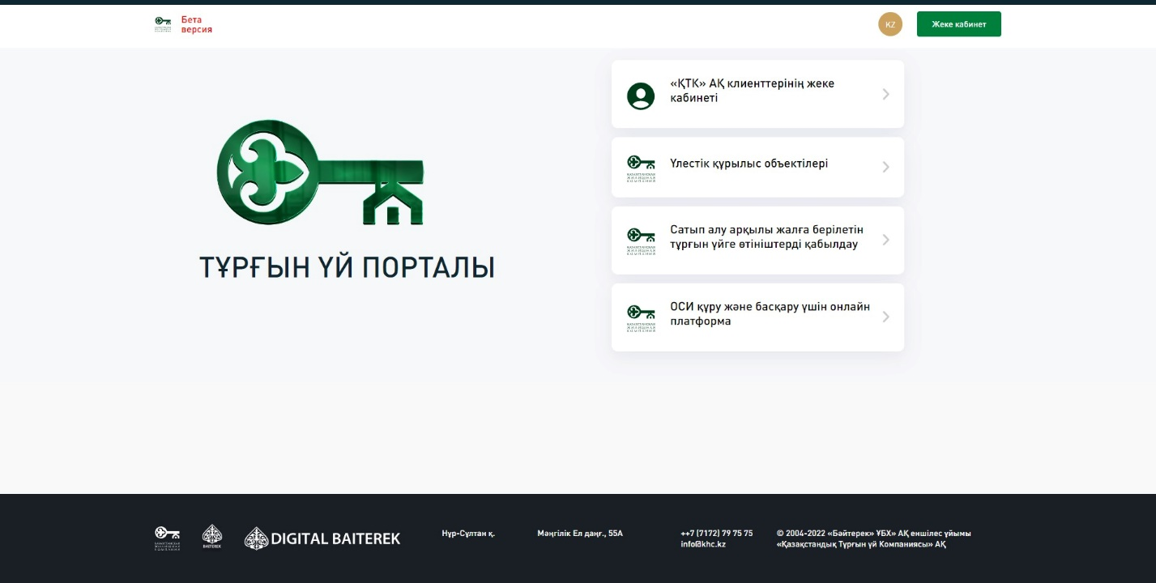
Жеке кабинетке кіру үшін "Қазақстан Тұрғын үй компаниясы"АҚ клиенттерінің жеке кабинеті батырмасын басу қажет. Жеке кабинетіне кіру сайтта бір реттік бастапқы авторизациядан өткеннен кейін жүзеге асырылады.
«Бастапқы авторизация» батырмасын басу қажет.
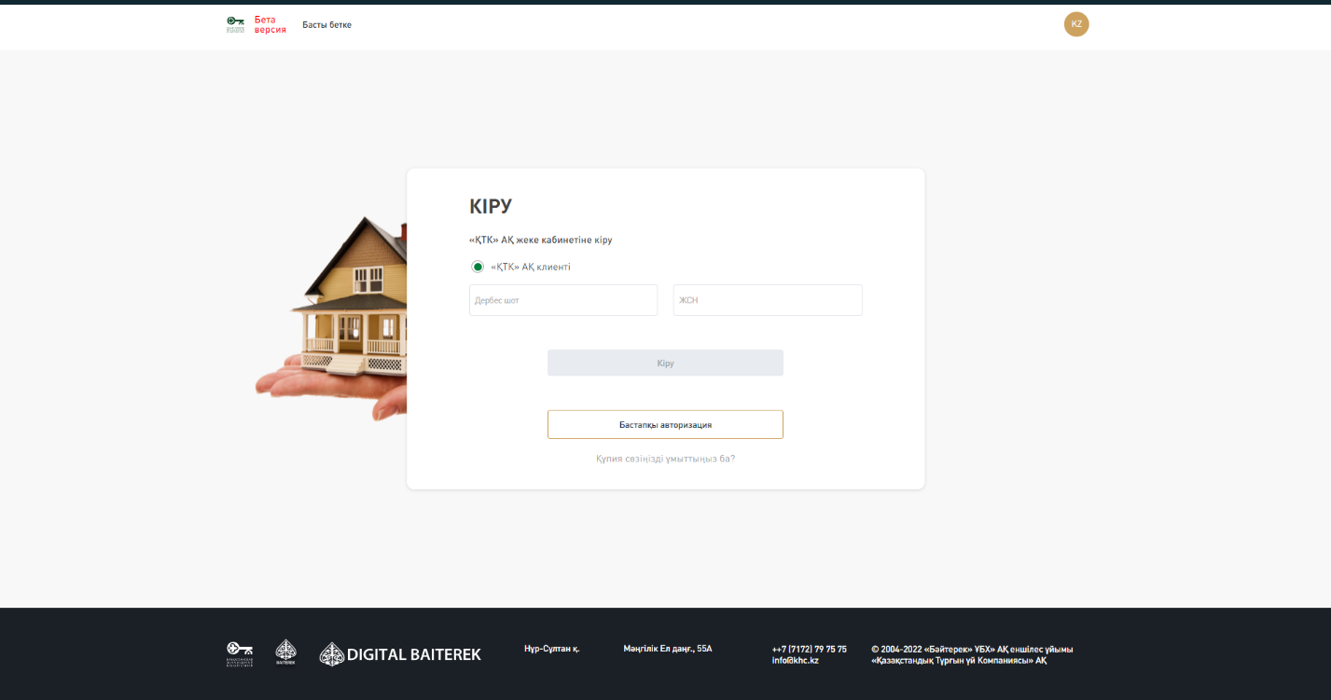

Түймені басқаннан кейін бастапқы авторизациядан өту үшін қажетті деректерді толтыру беті пайда болады.

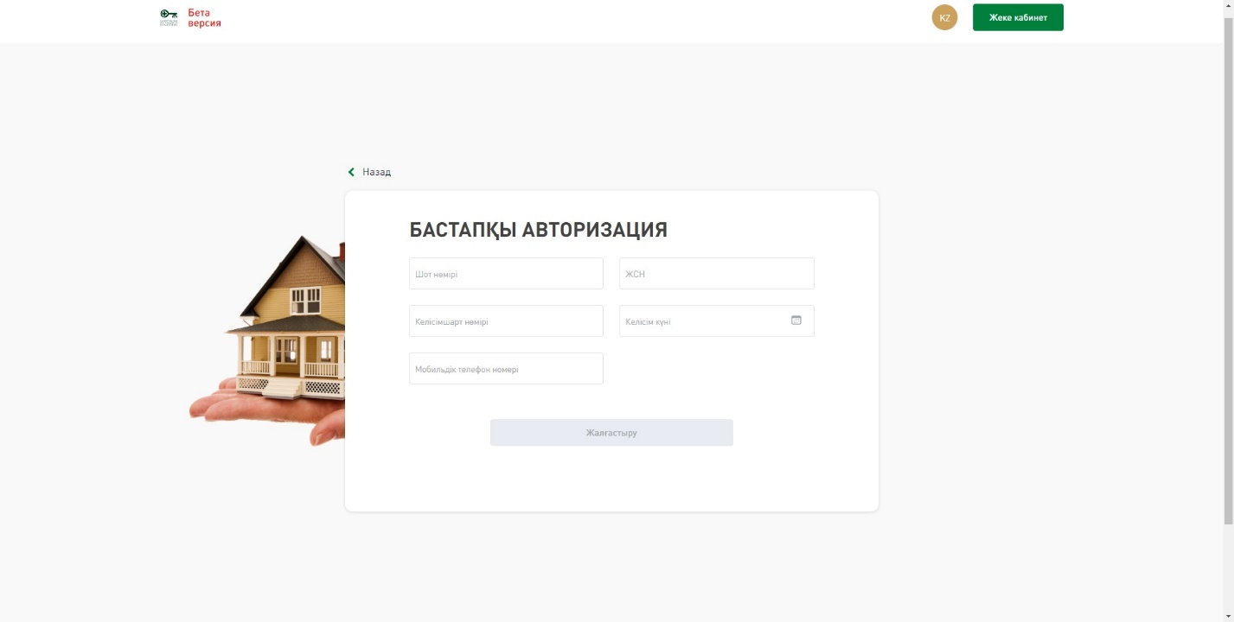

№ | «Бастапқы авторизациялау» нысанын толтыру
1 | Дербес шоттың нөмірі | Бұл өріске шот нөмірін енгізу қажет.
2 | Шарттың нөмірі | Бұл өріске шарттың нөмірін енгізу қажет.
3 | ЖСН | Бұл өріске ЖСН енгізу қажет.
4 | Бір реттік код келетін ұялы телефон нөмірі | Бұл өрісте бір реттік растау коды жіберілетін ұялы телефон нөмірін енгізу қажет.
5 | Шарттың жасалған күні | Пайда болған күнтізбе терезесінде келісім-шарт жасалған күнді таңдаңыз немесе қолмен енгізіңіз.

Барлық өрістерді толтырып, «Жалғастыру» батырмасын басқаннан кейін сізге бір реттік SMS растау коды жіберіледі.

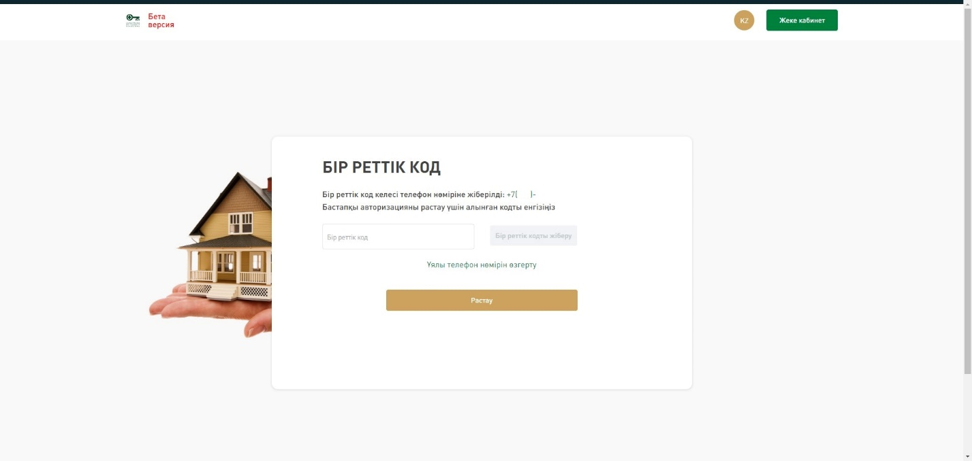
Бір реттік растау кодын енгізіп, «Жалғастыру» батырмасын басқаннан кейін сайтта авторизациялау үшін құпиясөз құру беті ашылады.

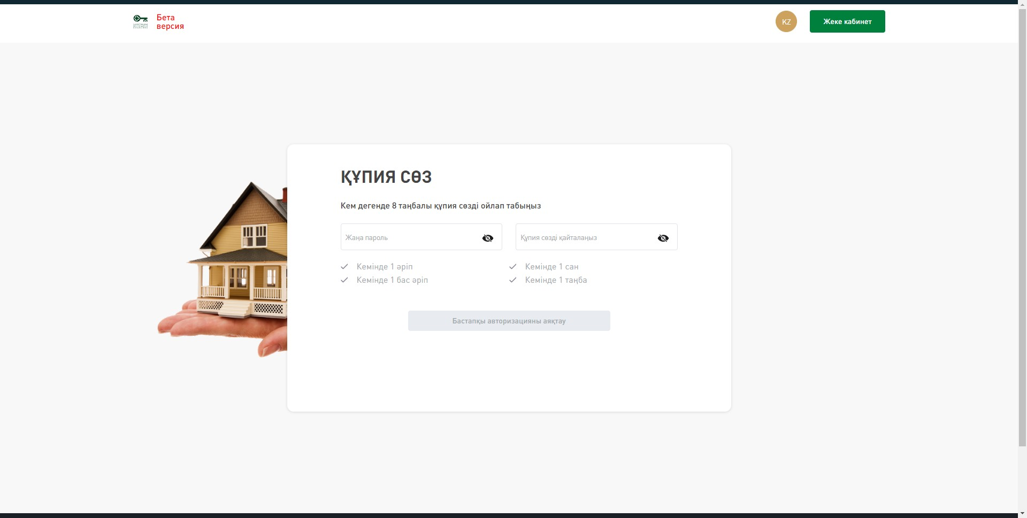
Парольді сәтті әзірлеу үшін келесі шарттарға сәйкес келетін парольді екі рет енгізіп, «Бастапқы авторизацияны аяқтау» батырмасын басу керек:

* Кем дегенде 8 мән;
* Кем дегенде 1 кіші әріп;
* Кем дегенде 1 бас әріп;
* Кем дегенде 1 сан;
* Кем дегенде 1 Таңба;
* Парольдер сәйкес келуі керек.

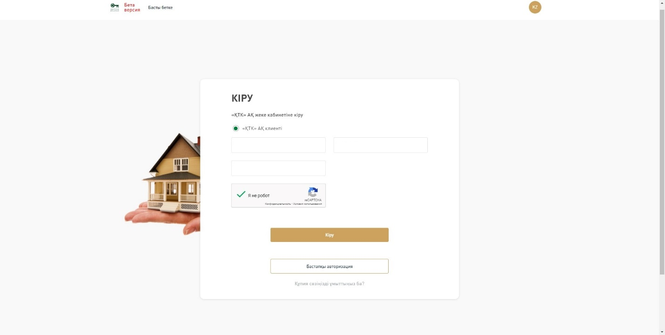
Бір реттік бастапқы авторизациядан өткеннен кейін пайдаланушылар жеке кабинетке жеке шоттың нөмірін және авторизациялау парақшасында ЖСН енгізу арқылы кіре алады. Пайдаланушылар "Кіру" түймесін басуы керек, содан кейін бұрын жасалған парольді енгізу өрісі пайда болады.
Одан кейін «Кіру» батырмасын қайта басу немесе пернетақтадағы "Enter" батырмасын басу қажет.

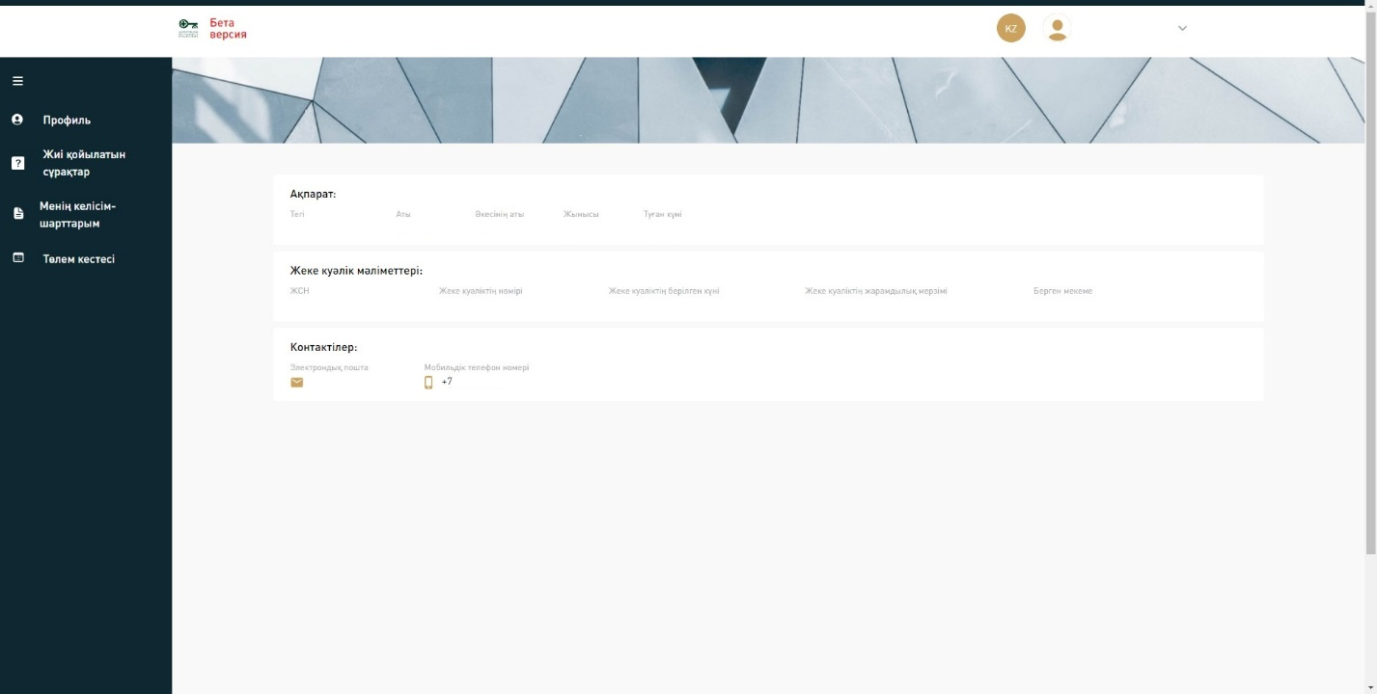
Жеке кабинетке сәтті кіргеннен кейін сіздің алдыңызда келесі деректерді қамтитын «Профиль» парақшасы ашылады:
* Тегі;
* Аты;
* Әкесінің аты;
*Жынысы;
* Туған күні;
* ЖСН;
* Куәлік нөмірі;
* Куәліктің шығарылған күні;
* Куәліктің жарамдылық мерзімі;
* Беру органы;
* Электрондық пошта;
* Ұялы нөмір.

Экранның сол жағында әдепкі бойынша жасырылған навигациялық мәзір орналасқан. Мәзірді ашу үшін мәзір белгішесін немесе экранның сол жағындағы кез-келген басқа белгішені басу керек.
Навигационное меню Личного кабинета
№ | Атауы | Нені басу қажет | Сипаттама
1 | Профиль |  | Бұл парақшада клиенттің деректері көрсетіледі.
2 | Жиі қойылатын сұрақтар |  | Бұл парақшада клиенттердің жиі қойылатын сұрақтары мен оларға жауаптар көрсетілген.
3 | Менің шарттарым |  | Бұл парақшада шарт бойынша деректер, шоттағы қалдық, берешек сомасы және т.б. ақпарат көрсетіледі.
4 | Төлем кестесі |  | Бұл парақшада клиенттің төлем кестесі бойынша деректер көрсетіледі.
«Жиі қойылатын сұрақтар» бөлімінде сіз клиенттердің жиі кездесетін сұрақтарына жауап таба аласыз. Жауаптарды қарау үшін сізді қызықтыратын сұраққа немесе
белгішеге басу қажет . Сіз сондай-ақ сұрақты немесе белгішені басу арқылы жауапты жасыра аласыз .
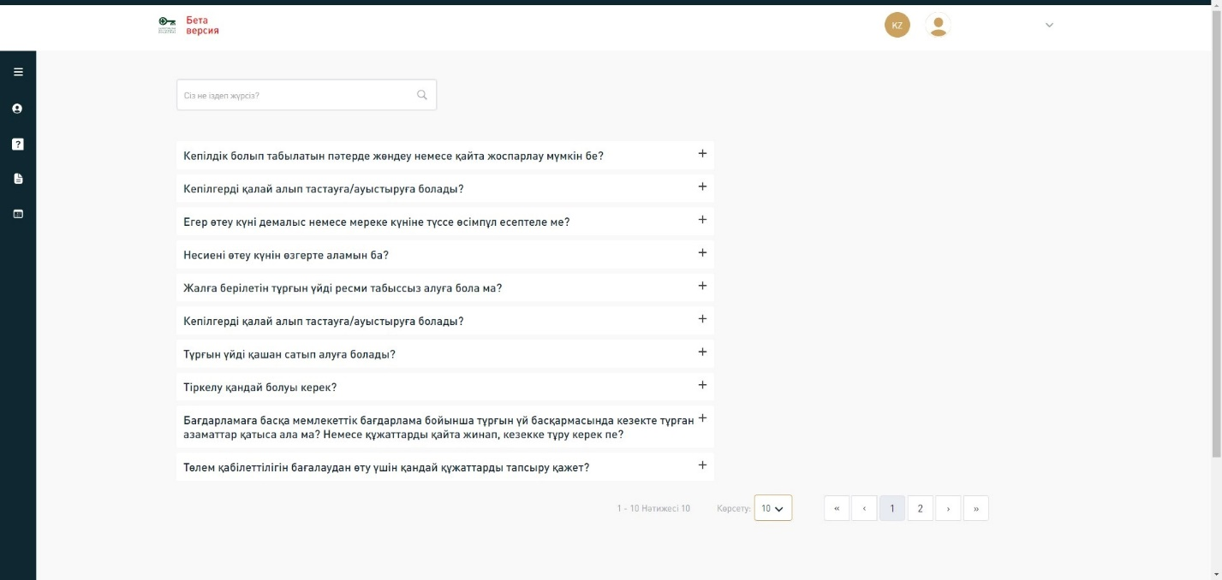
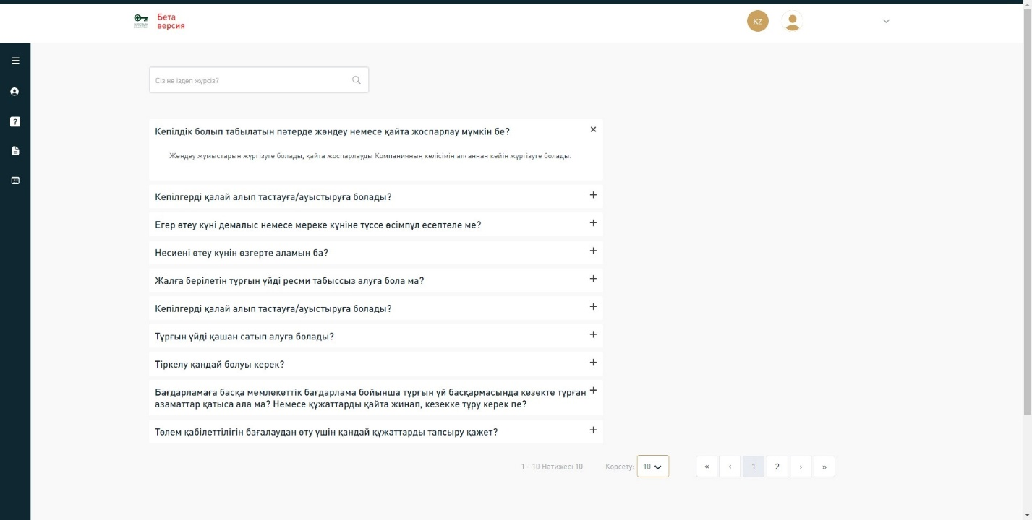
Клиенттерге ыңғайлы болу үшін сұрақтардың үстінде кілт сөздер бойынша сұрақ іздеуді енгізу нысаны орналасқан.
Сондай-ақ, дисплейге ыңғайлы болу үшін көрсетілген сұрақтар санын ауыстыру және парақшалар арасында ауысу функциялары қосылды.

«Менің шарттарым» бөлімінде сіз «ҚТК» АҚ-мен қолданыстағы шарттар бойынша деректерді , соның ішінде шоттағы қаражаттың қалдығы және бар берешек туралы ақпаратты көре аласыз.

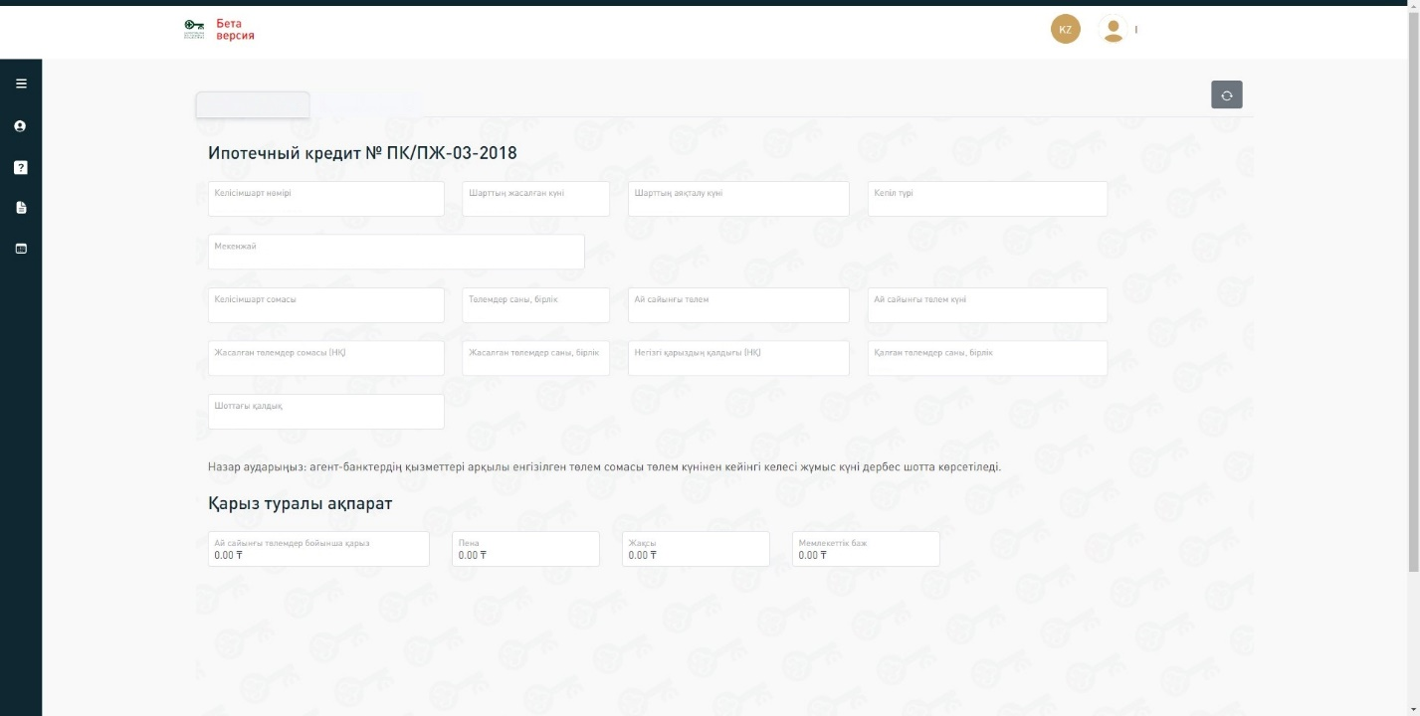
"Менің шарттарым" парақшасына басқан кезде клиентке шарт бойынша мынадай деректерді көруге болады:

* Шарттың нөмірі
* Жасалған күні
* Аяқталу күні
* Кепіл түрі
* Мекен-жайы
* Шарт сомасы
* Төлемдер саны, бірл.
* Ай сайынғы төлем
* Ай сайынғы төлем күні
* Енгізілген төлемдер сомасы
* Енгізілген төлемдер саны, бірл.
* Шарт бойынша борыш қалдығы
* Қалған төлемдер саны, бірл.
* Шоттағы қалдық

Қарыз туралы ақпарат:

* Ай сайынғы төлемдер
* Өсімақы
* Айыппұл
* Мемлекеттік баж салығы

2 және одан да көп шарттар болған жағдайда шарттың тиісті нөмірі бар қосымша батырманы басу арқылы шарттар арасында ауысу мүмкіндігі бар.
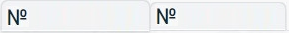

«Төлемдер кестесі» қосымша бетіне басқан кезде клиенттің төлемдер кестесі бойынша мынадай деректерді көруге болады:
- Төлем күні
- Есептелген төлем
- Негізгі қарыз
- Сыйақы
- Есептен шығару
- Мәртебесі
- «Төлемдер кестесі» бөлімінде өткен және алдағы ай сайынғы төлемдер туралы ақпарат ұсынылған.

Төлемдер кестесінде 3 мәртебе қарастырылған:
1. Өтелді - ай сайынғы төлем сәтті өтелді;
2. Мерзімі өткен - ақша белгіленген мерзімде енгізілмеген, немесе енгізілген сома ай сайынғы төлемнен кем;
3. Төлем күтілуде – кесте бойынша алдағы төлемдер.
Маңызды! Сатып алу құқығымен жалдау шарттары бойынша нақты есептен шығару күні кесте бойынша ай сайынғы төлемді енгізу күнінен кеш болуы мүмкін. Осыған байланысты, нақты есептен шығару сәтіне дейін, тіпті қаражатты уақтылы енгізу кезінде де "есептен шығаруды күтілудеі" мәртебесі көрсетіледі. Мысалы, ай сайынғы төлемді енгізу күні - 10.07.2022 ж., ал қаражатты нақты есептен шығару күні - 25.07.2022 ж. 10.07.2022 ж. дейін ай сайынғы төлемді енгізу шартымен "өтелді" мәртебесі 25.07.2022 ж. кейін ғана көрсетіледі.

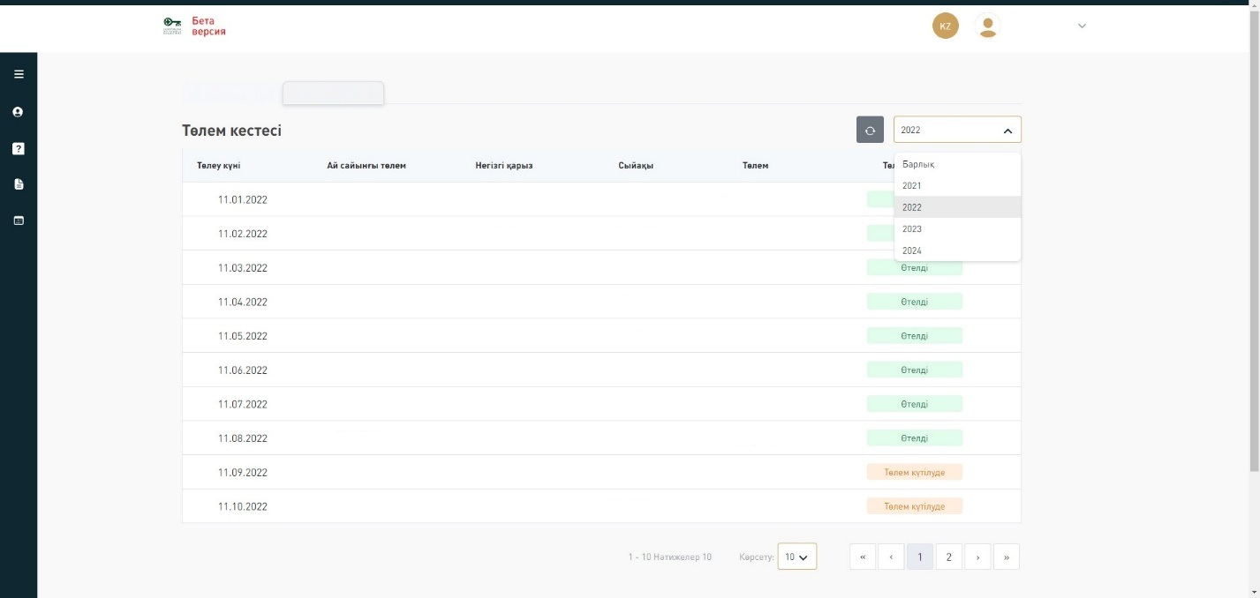

2 және одан да көп шарттар болған жағдайда шарттың тиісті нөмірі бар қосымша батырманы басу арқылы шарттар арасында ауысу мүмкіндігі бар.

Сондай-ақ, пайдаланушыларға ыңғайлы болу үшін:
1. жылдар бойынша сүзгі,
2. көрсетілетін жазбалар санын өзгерту мүмкіндігі
3. беттер арасында ауысу.
